Министерство науки и высшего образования РФ

Пензенский государственный университет Кафедра "Вычислительная техника"

Отчет по лабораторной работе №2  
«Знакомство со средой Cisco Packet Tracer»

Работу выполнили студенты группы 23ВВВ3 бригады №3:

Полиневский Вадим

Кузнецов Александр

Проверили:

Гудков. А. А.

2024

**Цель работы**: познакомиться с интерфейсом симулятора, изучить режим реального времени, основные операции c устройствами.

**Программа работы:**

1. Создание топологии сети;
2. Добавление конечных узлов;
3. Подключение к конечным узлам сетевых устройств;
4. Настройка IP-адресов и масок сети на узлах;
5. Проверка работы сети в режиме реального времени

**Выполнение работы:**

1. Построение топологии сети.

Создали новую топологию сети, выбрав необходимые сетевые устройства : концентратор, коммутатор, конечные устройства (Компьютеры).

1. Построение топологии, добавление узлов

Добавили на рабочую область 4 PC:

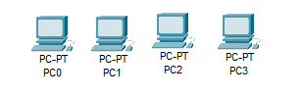

1. Подключение к узлам концентратора и коммутатора

Разместили первую модель концентратора (Hub-PT) между PC0 и PC1.

Подключили PC0 и PC1 к Hub0:

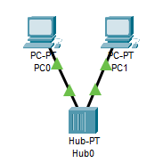

Далее разместили на рабочей области симулятор коммутатора, модель (2950-24):

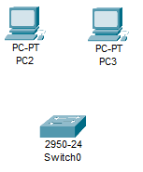

Подключили PC2 и PC3 к Switch0:

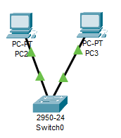

1. Настройка IP-адреса и маски подсети на хостах

Указали адрес PC0 в меню конфигурации FastEthernet (192.168.1.10):

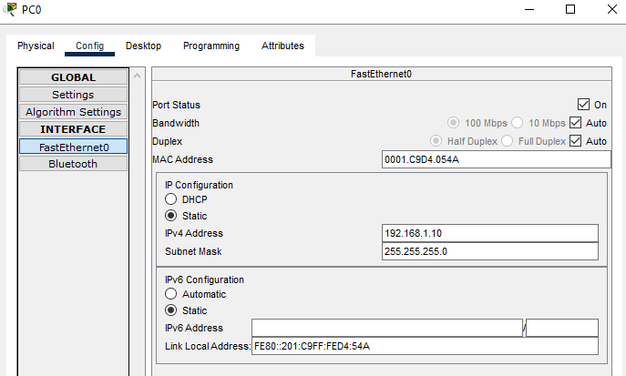

Повторили выполняемые действия для всех хостов, ориентируясь на данные таблицы 4.1 в методическом указании.

1. Соединение концентратора и коммутатора

Подключил коммутатор(Switch0) и концентратор(Hub0), используя перекрёстный кабель:

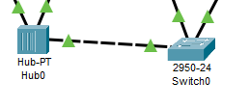

1. Выполнение проверки в режиме реального времени

Сформировал пакет ping-запроса для проверки работы сети(выбрав в качестве и источника PC0 и PC3 соответственно).



Изменил IP-адресс 192.168.1.13 узла PC3 на IP-адресс 192.168.2.1, с той же маской подсети. Выполнив ping-запрос от PC0 к PC3 в качестве результата получил соответствующую запись, которая содержала ошибку, связанную с несоответствием подсетей.

Очистили список выполняемых операций моделирования , удалив все записи сценария при помощи кнопки DELETE на панели User Create Packet Window.

1. Сохранение созданной топологии

Сохранил файлы симулятора.

1. Построение топологии, состоящей из двух подсетей топологии.

Построили топологию для лабораторной работы №2, состоящую из конечных узлов, двух коммутаторов и маршрутизатора. Все устройства были соединены при помощи медного кабеля с прямым подключением:

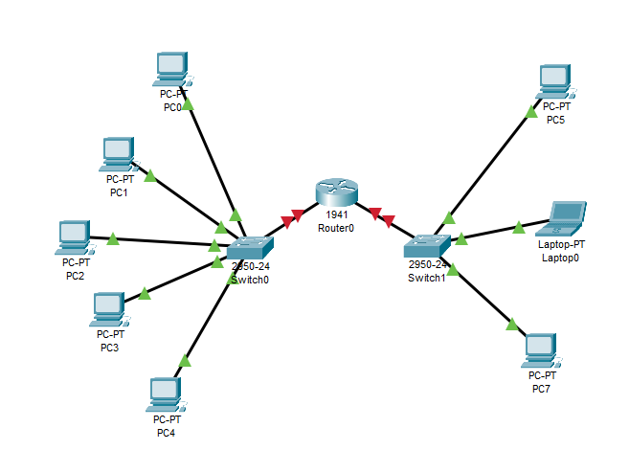

**Вывод:**

В результате выполнения лабораторной работы мы познакомились со средой Cisco Packet Tracer. Научились создавать топологии сетей, добавлять конечные узлы, проверять работы сети в режими реального времени, настраивать IP-адресса и маски сети в режиме реального времени, а также выполнять подключение к конечным узлам сетевых устройств.